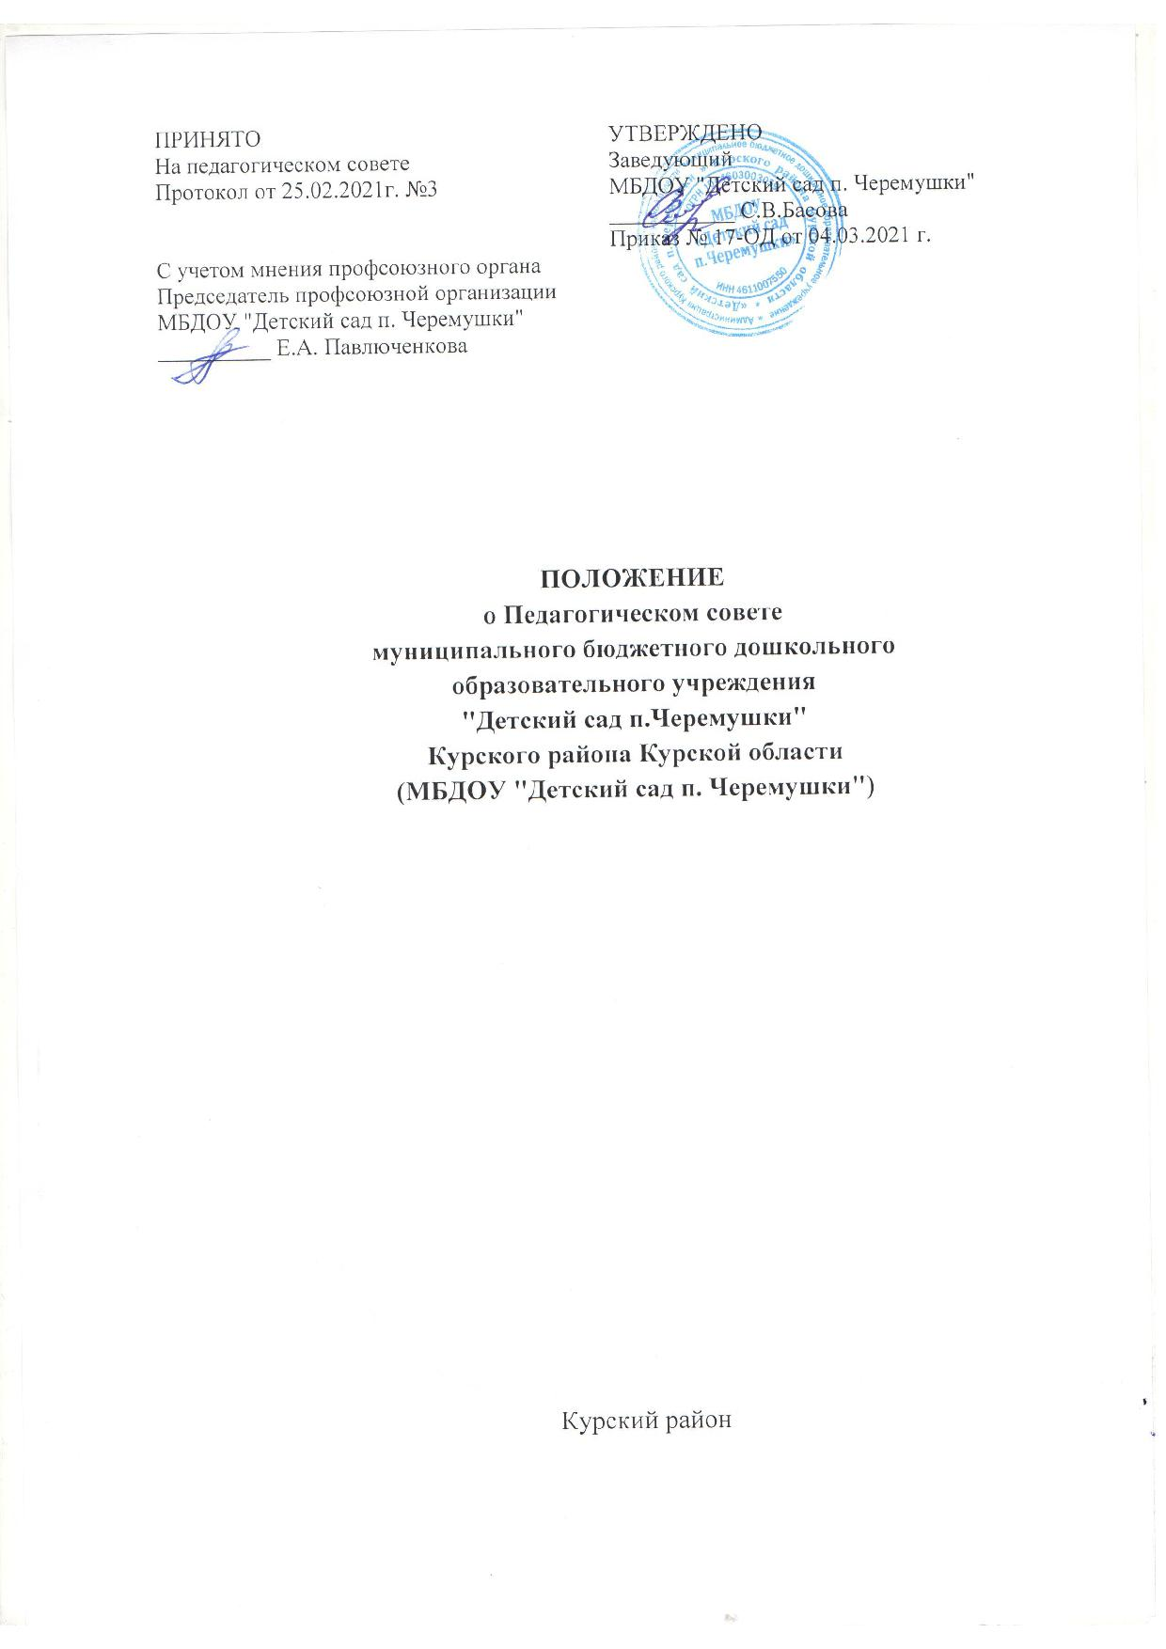

**1. Общие положения**

1.1. Положение разработано в соответствии с Федеральным законом от 29.12.2012 № 273-ФЗ «Об образовании в Российской Федерации, с Уставом дошкольной образовательной организации.

1.2 Педагогический совет – постоянно действующий коллегиальный орган управления муниципального бюджетного дошкольного образовательного учреждения "Детский сад п. Черемушки" Курского района Курской области (далее - ДОУ), организованный в целях развития и совершенствования воспитательно-образовательного процесса, повышения профессионального мастерства педагогических работников.

1.4. Педагогический совет как постоянно действующий коллегиальный орган управления ДОУ имеет бессрочный срок полномочий.

1.5. Каждый педагогический работник ДОУ с момента заключения трудового договора и до прекращения его действия является членом Педагогического совета.

1.6 Решение, принятое педагогическим советом и не противоречащее законодательству РФ, Уставу ДОУ, является обязательным для исполнения всеми педагогами ГБДОУ.

1.7. Изменения и дополнения в положение вносятся Педагогическим советом и принимаются на его заседании.

1.8. Настоящее положение действует до принятия нового.

**2. Цели**

2.1. Демократизация системы управления ДОУ.

2.2. Представление профессиональных интересов педагогических работников в управлении образовательной деятельностью.

**3. Задачи Педагогического совета**

3.1. Реализация государственной политики в области дошкольного образования

3.2. Определение направлений образовательной деятельности

3.3. Определение стратегии развития ДОУ.

3.4. Объединение усилий педагогического коллектива по решению задач совершенствования образовательной работы с детьми.

3.5. Обеспечение взаимодействия всех категорий работников, родителей, направленного на сохранение и укрепление здоровья воспитанников.

3.6. Внедрение в практику работы учреждения достижений педагогической науки, передового педагогического опыта.

3.7. Повышение профессионального мастерства и развитие творческой активности педагогов.

**4. Компетенции Педагогического совета**

К компетенции Педагогического совета относится решение следующих вопросов:

4.1. Разрабатывает и утверждает образовательные программы Учреждения, программу развития Учреждения (по согласованию с Учредителем, если иное не установлено Федеральным законом «Об образовании в Российской Федерации»), план работы Учреждения на учебный год.

4.2. Разрабатывает, принимает и вносит на утверждение заведующему Учреждением локальные нормативные акты Учреждения по основным вопросам организации и осуществления образовательной деятельности Учреждения, регулирующие образовательные отношения.

4.3. Заслушивает информацию и отчеты руководящих и педагогических работников Учреждения, доклады и информацию представителей организаций и учреждений, взаимодействующих с Учреждением по вопросам образования и воспитания воспитанников.

4.4. Рассматривает кандидатуры из числа работников Учреждения, включая заведующего, для представления их в установленном порядке на присвоение государственных наград, почетных званий, ведомственных наград и званий работникам системы образования, наград и почетных званий Курской области, наград Курского района.

4.5. Выполняет иные функции и реализует права, предусмотренные Положением о педагогическом совете.

**5. Права Педагогического совета**

5.1. Педагогический совет имеет право:

− участвовать в управлении ДОУ

− направлять предложения и заявления в адрес администрации ДОУ.

5.2. Каждый член педагогического совета имеет право:

− выдвигать на обсуждение Педагогическим советом любой вопрос, касающийся педагогической деятельности ДОУ, если его предложение поддержит не менее одной трети членов педагогического совета.

− при несогласии с решением педагогического совета своё мотивированное мнение, которое должно быть занесено в протокол.

**6. Организация управления Педагогическим советом**

6.1. В Педагогический совет входят заведующий, а также педагогические работники, состоящие в трудовых отношениях с Образовательным учреждением (в том числе работающие по совместительству и на условиях почасовой оплаты).

6.2. Заведующий Учреждением не может быть председателем педагогического совета.

Председатель педагогического совета:

− организует деятельность педагогического совета;

− информирует членов педагогического совета о предстоящем заседании не менее чем за 15 дней до его проведения;

− организует подготовку и проведение заседания педагогического совета;

− определяет повестку дня педагогического совета;

− контролирует выполнение решений педагогического совета

− отчитывается о результатах деятельности педагогического совета перед Общим собранием работников ДОУ, учредителем, управлением образования.

6.3. Педагогический совет в целях организации своей деятельности избирает секретаря, который ведет протоколы заседаний.

6.4. Педагогический совет работает по плану, составляющему часть годового плана работы учреждения.

6.5. Заседания педагогического совета проводятся по мере необходимости, но не реже 4 раз в году.

6.6. Педагогический совет считается правомочным, если на его заседании присутствуют более 50% от общего числа членов Педагогического совета.

6.7. Педагогический совет принимает решения открытым голосованием и оформляет решения протоколом. Решение Педагогического совета считается принятым, если за него подано большинство голосов присутствующих членов Педагогического совета.

6.8. Педагогический совет может быть собран по инициативе его председателя, по инициативе двух третей членов Педагогического совета.

6.9. На заседаниях Педагогического совета могут присутствовать:

− работники ДОУ, не являющиеся членами Педагогического совета;

− граждане, выполняющие работу на основе гражданско-правовых договоров, заключенных с ДОУ;

− родители (законные представители) воспитанников, при наличии согласия Педагогического совета.

6.10. Решение, принятое Педагогическим советом и не противоречащее законодательству РФ, Уставу Учреждения, является обязательным для исполнения всеми педагогами Учреждения.

6.11. Результаты выполнения решений педагогического оглашаются на следующем заседании педагогического совета.

6.12. Решения должны носить конкретный характер с указанием сроков проведения мероприятий и ответственных за их исполнение.

**7. Ответственность Педагогического совета**

7.1. Педагогический совет несет ответственность за невыполнение или не полном объеме закрепление за ним задач и функций.

7.2. Педагогический совет несет ответственность за соблюдение законодательства РФ в ходе выполнения решений.

**8. Ведение документации**

8.1. Заседания педагогического совета протоколируются секретарем и оформляются в печатном варианте.

8.2. Протоколы подписываются председателем и секретарем, хранятся в делах ДОУ.

8.3. Материалы педагогического совета оформляются в соответствии с повесткой.

8.4. Нумерация протокола ведется от начала учебного года.